Общие сведения о Константиновском районе
Историческая справка района
Село Константиновка образовано в 1858 году как казачья станица Константиновская, названная в честь великого князя Константина Николаевича, на месте казачьего поста в 99 верстах от Благовещенска.
Строительство села начиналось от Ближней речки, первая улица получила название Большой (ныне Ленина). Вторая улица – Урядницкая (Казачья), третья носила название Заверняевки (Партизанская), параллельно улице Большой застраивалась Ушкановская, от названия зайцев-ушканов, которые в большом количестве водились в окрестных рощах. Ныне это улица Константиновская.
Революция 1905 года не затронула жителей села. Экономическое положение казаков по сравнению с другими сословиями было значительно лучше. По закону казаку полагалось 30 десятин душевого надела, 10 десятин в станичном наделе, 10 десятин – в войсковом запасе. В этот период население села прибавлялось за счет переселенцев из Тамбовской, Полтавской и других губерний.
С приходом Советской власти в Амурскую область в Константиновке было установлено волостное управление, в которое входили села: Коврижка, Ключи, Новопетровка. Константиновка в это время значительно расстраивается. В декабре 1925 года в ней насчитывалось 581 двор и 2988 жителей. В 1928 году в селе организуются ТОЗы. В 1929 году создан первый колхоз «Гигант», в него объединились пять сел: Семидомка, Коврижка, Константиновка, Орловка и Новопетровка вместе с организованными до этого ТОЗами.
Константиновский район изначально был сельскохозяйственным, разрабатывались площади под пашню, на лугах и поймах паслись стада. Наряду с земледелием и животноводством население занималось рыбной ловлей в реке Амур, его притоках Уртуй, Филиновка, Аргузиха и многочисленных озерах.
Особое место в истории района занимают годы Великой Отечественной войны. В годы войны на защиту Отечества было призвано более 500 наших земляков, все они награждены орденами и медалями, 5 человек удостоены звания Героя Советского Союза, память о них увековечена в экспозиции районного краеведческого музея, их именами названы улицы сел. Война непосредственно коснулась жителей района – в селе Константиновка проходила переправа через Амур при освобождении русской земли от японских милитаристов. С тех пор день – 2 сентября особенно дорог и знаменателен для константиновцев как День Победы над Японией во второй мировой войне.
В послевоенные годы район успешно развивался как житница Амурской области. Своими урожаями зерновых и сои, надоями молока гремели в области и были известны далеко за ее пределами такие хозяйства как совхоз «Пограничный», награжденный в 1981 году орденом Трудового красного знамени (директор совхоза – Герой Социалистического труда И.И. Багров, бригадир полеводческой бригады – Герой Социалистического труда И.К. Ганжа), отмеченный знаками «Победитель соцсоревнования» ряда пятилеток колхоз «Родина» (полвека возглавлял М.Д. Мормоль), колхоз «Вперед к коммунизму (председатель – Герой Социалистического труда П.А. Воропаев).
В 70-80 годы значительных масштабов достигло строительство в районе: практически во всех селах построены школы, детские сады, дома культуры, фельдшерско-акушерские пункты, центральная районная больница, хлебозавод, нефтебаза, автотранспортное предприятие, базы строительных организаций, микрорайон благоустроенных многоквартирных домов в райцентре. Колхозы собственными силами и с помощью подрядных строительных организаций района обеспечили жильем не только своих работников из числа местных жителей, но и переселенцев из западных областей России, восполняющих нехватку рабочих рук для сельскохозяйственного производства.

Административно – территориальное деление
В настоящее время в состав Константиновского муниципального района входит 16 населенных пунктов, объединенных 11 муниципальными образованиями поселений, которые связаны с районным центром автомобильными дорогами.
К наиболее крупным селам относятся с. Константиновка (4682 чел.), с. Нижняя Полтавка (1151 человек), с. Крестовоздвиженка (862 человек), с. Ключи (706 человек). Ещё 7 населенных пунктов имеют численность населения от 300 до 500 человек и в 5 селах – от 100 до 300 человек.
Структура Константиновского района представлена на рисунке 1.

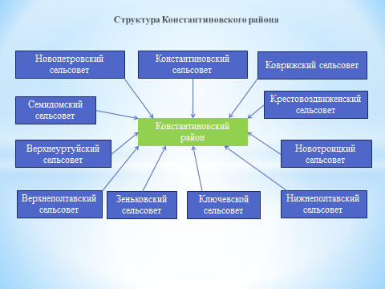
Географическое положение и климат
Константиновский район расположен на юге Зейско-Буреинской равнины. Граничит на северо-западе и севере с Тамбовским районом, на востоке- с Михайловским, на юге – государственная граница с КНР. Площадь района – 1,8 тыс. кв. км. Район образован в 1944 году, с 1963 по 1967 годы входил в состав Тамбовского района. Центр района - село Константиновка, расположенное в 104 км от областного центра.
Карта Константиновского района на рисунке 2
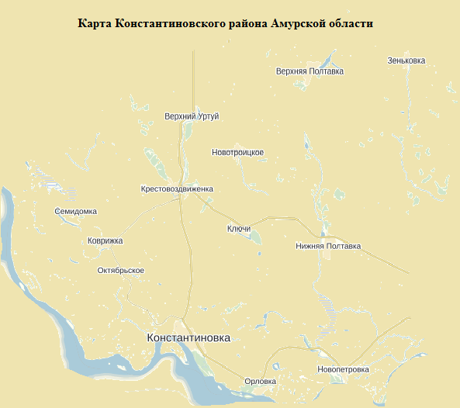
Климат района резко континентальный с морозной зимой и умеренно-жарким летом. Среднегодовая температура составляет +1,1ºС - +1,6ºС.
Наиболее холодным месяцем является январь со средней температурой – 27°, минимальные температуры в отдельные годы достигают – 43,8°. Самый жаркий месяц – июль с температурой +18° +22° (максимальная температура +33°). Средняя температура вегетационного периода 15,9ºС, его продолжительность в среднем 162 дня, безморозного -136 дней
Общее количество осадков за год составляет около 450-650 мм, причем основная масса осадков выпадает в период с апреля по октябрь. Так, в период с июля по сентябрь (включительно) выпадает 65-70 % от всех годовых осадков, в период с ноября по февраль – 3-5 %. Летом и осенью осадки выпадают часто в виде ливневых дождей.
Зима малоснежная. Первый снег выпадает обычно в середине октября, а устойчивый снежный покров образуется во второй и третьей декадах ноября. Высота снежного покрова колеблется от 5 см. до 24 см, причем максимальную высоту достигает только к марту месяцу. Сход снега наблюдается в первой декаде и второй декаде апреля, редко в начале мая.
Ветры наиболее сильные в весенние месяцы, зимой и весной. Зима маловетреная.

Природные ресурсы и полезные ископаемые
В геологическом отношении район полностью не изучен, поэтому о наличии всех полезных ископаемых говорить невозможно.
Песок, песчано-гравийная смесь и глина, пригодные для строительных целей, встречаются на всей территории района.
На территории района имеется два крупных карьера по добыче песчано-гравийной смеси, использующий в основной части для ремонта автомобильных дорог.
Согласно сводному отчёту Дальневосточного геологического управления на территории района разведано и определено следующее месторождение строительных материалов:
- Константиновское – месторождение кирпичной глины расположено на окраине с. Константиновка, на левом берегу р. Амур.
Данное месторождение глин используется для производства красного кирпича. Действующий кирпичный завод осуществляет производство красного кирпича марки М-150; М-170, который может использоваться как на строительство жилья, так и для кладки печей.
Район располагает ресурсами подземных минеральных вод, которые добывают из двух скважин, расположенных в разных местах райцентра.
Глубина залегания водоносных горизонтов пойменных отложений находится в пределах 50 метров.
Средняя глубина буровых скважин может быть принята 100 метров, дебит 10-15 м3/час.
Сельскохозяйственные угодья, прежде всего пахотные земли, – основной экономический и главный потенциал природных ресурсов Константиновского района. Земли сельскохозяйственного назначения составляют 84,9 % земельного фонда района.
Почвы – бурые лесные и лугово-черноземовидные. Растительный комплекс – луговой с небольшими массивами бело-березовых лесов с примесью осины, ивы, дуба, черной березы и зарослей лощины. На островах Амура произрастает виноград, красная смородина, лимонник.
Лесной фонд Константиновского района составляет 3170 га.
Богат и разнообразен животный мир района. Большую ценность представляют косуля, населяющая почти всю территорию района, лисица, барсук, енотовидная собака, ондатра, длиннохвостый суслик, полевая мышь, и др.
Встречаются все виды промысловых птиц в большом количестве: уссурийский фазан, утки, гуси, немой перепел, черный коршун, полевой жаворонок и др.
В лесах имеются дикорастущая ягода, много грибов.
В районе насчитывается более 50 озер.
В водоемах района отмечены следующие виды рыб: серебристый карась, щука, амурский сом, чебак, пескарь, ротан, гальян, вьюн и др.

